УПФР в Большеберезниковском муниципальном районе ИНФОРМИРУЕТ :

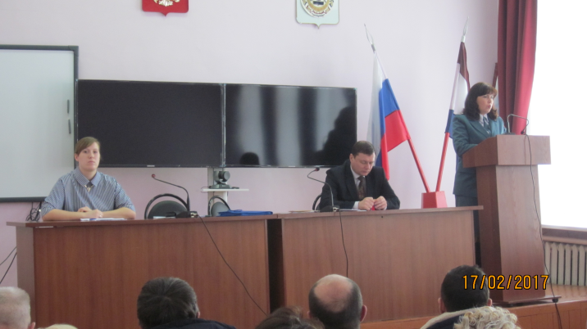 На прошлой неделе ГУ-УПФР в Большеберезниковском муниципальном районе РМ провели совместный с Межрайонной инспекцией Федеральной налоговой службы России № 3 по Республике Мордовия семинар-совещание со страхователями района. Семинар-совещание проходил в здании районной администрации. От УПФР выступила руководитель группы персонифицированного учета и взаимодействия со страхователями Старцева А.Е.. Она довела до страхователей вопросы по администрированию, которые остались за Пенсионным фондом и какие контрольные мероприятия будет продолжать осуществлять ПФР по периодам, истекшим до 1 января 2017 года.



